POLIZIA E MILITARI: USO CONSAPEVOLE DEI SOCIAL NETWORK. GUARDA IL VIDEO CON I CONSIGLI UTILI
Redazione web / 27 June 2017 / 0 Comments
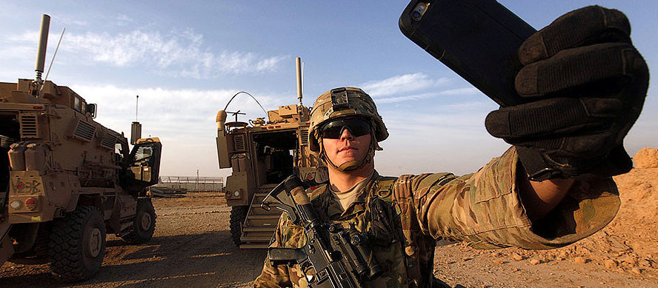
7
SHARES
Facebook Twitter Pinterest Google+
(di Federico Olivo) – Si è svolta ieri presso la Scuola di perfezionamento delle Forze di Polizia, a Roma, la presentazione del progetto dal titolo “L’uso consapevole dei social network” da parte degli appartenenti alle Forze di Polizia e alle Forze Armate, in cui è stato proiettato il video “Siamo quello che postiamo”.
Il progetto nasce dall’esigenza di sensibilizzare tutti i Poliziotti e i militari sulle conseguenze delle dichiarazioni espresse sui social network attraverso la propria identità digitale che può esporre sé stessi a conseguenze disciplinari o addirittura penali, ma rischia anche di compromettere l’immagine della propria amministrazione di appartenenza nei confronti dell’opinione pubblica.
Durante la conferenza è stato proiettato anche un filmato che racchiude le simulazioni di pubblicazioni e interventi inopportuni sui social network in cui gli appartenenti ai Corpi dello Stato possono incorrere. Il video ci ricorda l’uso del social ma sopratutto che cosa comunichiamo con i nostri post e con le foto: #primadipostarepensa perché #siamoquellochepostiamo, o almeno così veniamo percepiti dagli altri.
L’iniziativa è stata presentata dal direttore del TG La7 Enrico Mentana che ha moderato gli interventi del Capo di Stato Maggiore della Difesa Claudio Graziano, il Capo della Polizia di Stato Franco Gabrielli, i professori Mario Marcellini e Annamaria Giannini, rispettivamente Capo Dipartimento Comunicazione della Sapienza Università di Roma (anche Commissario AGCOM) e docente della facoltà di Psicologia della stessa Università. In sala erano presenti anche tutti i vertici delle altre Forze Armate e Forze di Polizia.
Come ha spiegato il Prefetto Gabrielli, l’intento che ha ispirato tutto il lavoro non è stato tanto quello di cercare di “reprimere” i comportamenti degli operatori, quanto quello di informare e sensibilizzare le persone “in divisa” che tali rimangono anche quando scrivono sulla tastiera del proprio computer e del proprio smartphone. Ogni giorno, decine di migliaia di militari e poliziotti, postano foto in servizio, fanno affermazioni sul proprio lavoro e sui propri colleghi, rilasciano dichiarazioni che solo apparentemente rimangono tra la schiera delle proprie amicizie, ma che invece sono esposte sia al legittimo giudizio dell’opinione pubblica sia all’utilizzo strumentale da parte di altri soggetti interessati a raccogliere informazioni che dovrebbero rimanere nell’ambito della sicurezza e dell’operatività del proprio servizio. Nel filmato sono presenti numerosi casi, tratti da eventi realmente accaduti, che mostrano come un messaggio apparentemente innocuo o ritenuto divertente, ai limiti dell’ingenuità, possa amplificarsi a dismisura e offrire ad altri una percezione dissonante o addirittura contraria ai valori rappresentati dalla divisa o uniforme che indossiamo in servizio; divisa o uniforme che sui social non possiamo pensare di mettere da parte. Mai.
Il fenomeno non è nuovo perché è già da qualche anno che si verificano casi negativi anche eclatanti, ma con la recente diffusione e pervasività dei vari social network (si pensi che in Italia, il solo Facebook ha raggiunto i 30 milioni di utenti attivi ogni mese, di cui 24 milioni attivi ogni giorno), rischia di diventare un comportamento che mette addirittura a repentaglio la propria sicurezza e quella dei propri colleghi.
Il Generale di Corpo d’Armata Claudio Graziano ha portato l’esempio di alcuni casi verificatisi in teatri operativi in cui singoli militari, presi dall’entusiasmo e anche dalla comprensibile emozione, hanno commentato sui social l’inizio della missione e il teatro operativo in cui stavano per intervenire. E’ chiaro che un comportamento del genere, non mette a rischio solo il“decoro”dell’amministrazione …
Paradossalmente, certi comportamenti sono più frequenti nelle giovani generazioni che dovrebbero essere quelle più abituate e più esperte ad utilizzare i nuovi strumenti e i nuovi linguaggi, ma come hanno spiegato i due professori che sono stati anche i curatori del progetto, mentre il personale più anziano ha avuto il tempo di formare la propria identità di militare o poliziotto, in anni in cui certe potenzialità espressive non esistevano (il massimo dei social di allora erano le quattro chiacchiere al Bar Sport), le nuove generazioni si sono ritrovate immerse in un nuovo contesto in cui nessuno prima di oggi ha potuto fare da guida o ha potuto tramandare un’esperienza e avvisare dei pericoli futuri. Ecco perché i ragazzi che oggi ricoprono una doppia identità, quella di comune cittadino e quella di operatore della sicurezza, fanno più fatica a separare i due contesti e rischiano involontariamente di rendere pubbliche delle affermazioni dannose per sé e per gli altri.
Non mancano certo le eccezioni. Anzi, proprio tra i militari e i poliziotti in pensione, suggerirei di aprire un altro capitolo da approfondire al più presto, ma è innegabile che siamo di fronte ad uno scenario ormai troppo esteso e che aumenterà sempre di più in termini di numero di persone coinvolte e potenzialità espressive a disposizione.
Il breve filmato che è stato proiettato in sala e che comunque è più lungo della versione ridotta attualmente resa pubblica (che qui vi mostriamo), è un ulteriore passo che le amministrazioni militari e di polizia, hanno voluto intraprendere per sensibilizzare i colleghi dei rischi, ma soprattutto delle responsabilità che ciascun operatore porta sempre con sé, anche quando pensa di stare nell’intimità della propria cerchia di amicizie e conoscenze.
Anche nella Polizia Penitenziaria si è sottovalutata parecchio la trasformazione che stava avvenendo. Negli ultimi anni, soprattutto con la “complicità” della nostra amministrazione centrale, da sempre incapace di tracciare chiare linee guida nell’ambito della comunicazione pubblica ed istituzionale, sono stati sottovalutati atteggiamenti e comportamenti da parte di tanti colleghi che solo quando hanno raggiunto l’opinione pubblica e quindi hanno rischiato di lambire le responsabilità dei vertici, hanno solleticato l’attenzione del Capo DAP che però, in quei casi, ha dato solo disposizioni per intraprendere indagini sui singoli e con il solo intento repressivo.
E’ chiaro invece, e nell’incontro di ieri è stato chiaramente espresso più volte, che solo una consapevolezza diffusa in tutti gli operatori di Polizia Penitenziaria (per rimanere nel nostro ambito), permetterà di utilizzare i social network in tutta sicurezza e responsabilità. Ma questo si potrà raggiungerlo solo con una formazione pianificata, con approfondimenti mirati, con iniziative e linee guida chiare per qualunque poliziotto penitenziario, giovane o anziano che sia.
I casi precedenti, il livello di attenzione e le capacità espresse fino ad ora dal DAP, non fanno ben sperare. Il problema riguarda sia il settore tecnologico che quello della comunicazione (argomenti che da tempo non possono essere trattati in modo separato), settori nei quali l’amministrazione penitenziaria, fino ad ora, non ha mai dato prova di comprendere appieno. (poliziapenitenziaria.it)

